ИНФОРМАЦИОННЫЙ  БЮЛЛЕТЕНЬ  СЕЛЬСКОГО ПОСЕЛЕНИЯ  «ПРИМОРСКО-КУЙСКИЙ СЕЛЬСОВЕТ»  ЗАПОЛЯРНОГО РАЙОНА  НЕНЕЦКОГО АВТОНОМНОГО ОКРУГА | 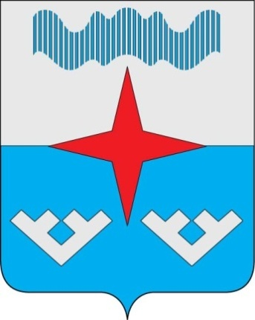
06 октября 2023 года № 32 (851) пос. Красное

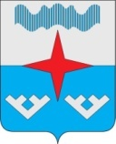

Администрация Сельского поселения «Приморско–Куйский сельсовет» Заполярного района Ненецкого автономного округа

ПОСТАНОВЛЕНИЕ

от «28» сентября 2023 № 127
п. Красное

О внесении изменений в Положение о резервном фонде Администрации муниципального образования « Приморско-Куйский сельсовет» Ненецкого автономного округа

В соответствии со статьей 81 Бюджетного кодекса Российской Федерации, Федеральным законом от 06.10.2003 N 131-ФЗ «Об общих принципах организации местного самоуправления в Российской Федерации», Администрация Сельского поселения «Приморско-Куйский сельсовет» Заполярного района Ненецкого автономного округа постановляет:

- Внести прилагаемые изменения в Положение о резервном фонде Администрации муниципального образования «Приморско-Куйский сельсовет» Ненецкого автономного округа, утвержденного постановлением Администрации муниципального образования «Приморско-Куйский сельсовет» Ненецкого автономного округа от 02.04.2020 № 55.

- Настоящее постановление вступает в силу со дня принятия и подлежит официальному опубликованию.

Глава Сельского поселения
«Приморско-Куйский сельсовет» ЗР НАО Л.М. Чупров

Приложение к Постановлению Администрации
Сельского поселения «Приморско-Куйский
сельсовет» ЗР НАО от 28.09.2023 № 127

Внесение изменений в Положение
о резервном фонде Администрации муниципального образования
«Приморско-Куйский сельсовет» Ненецкого автономного округа

- Подпункт 1.3. пункта 1 «Общие положения» читать в новой редакции:
«1.3. Размер резервного фонда устанавливается решением Совета депутатов Сельского поселения «Приморско-Куйский сельсовет» Заполярного района Ненецкого автономного округа о местном бюджете».

_______________________________________________________________

Информационный бюллетень № 32 (851) от 06 октября 2023 г. Издатель: Администрации Сельского поселения «Приморско-Куйский сельсовет» ЗР НАО и Совет депутатов Сельского поселения «Приморско-Куйский сельсовет» ЗР НАО поселок Красное. Редактор: Тайбарей Г.М. Тираж 30 экз. Бесплатно. Отпечатан на принтере Администрации Сельского поселения «Приморско-Куйский сельсовет» ЗР НАО

